111年我國農業及農食鏈統計結果分析
配合農業從傳統「生產型農業」轉型為「新價值鏈農業」之跨域發展策略，農業部自102年起參考歐美及日本等工業國家官方統計規範及我國國情，創編「農業及農食鏈」統計，將傳統的初級農林漁牧業延伸至農產加工、農產品批發零售及餐飲等農業相關產業之經濟統計論述，完整呈現農業對總體經濟的傳遞效應與貢獻。
111年我國農業及農食鏈生產毛額為1兆5,652億元，占全國生產面GDP 6.9%
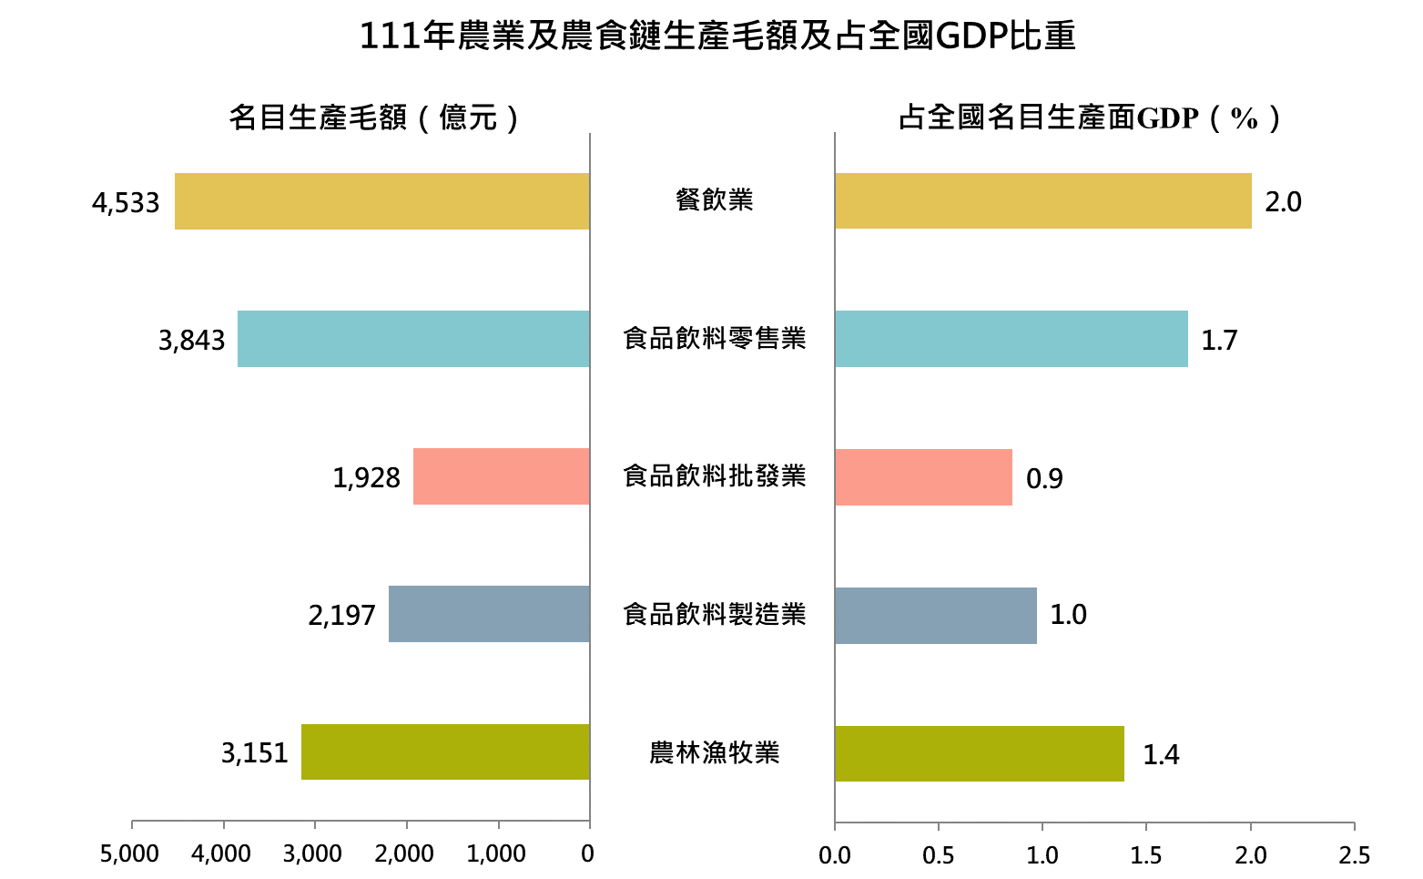
我國農業及農食鏈統計範圍包含初級農林漁牧業、食品飲料製造業、食品飲料批發業、食品飲料零售業及餐飲業。111年農業及農食鏈生產毛額(GDP)合計1兆5,652億元，占全國生產面GDP 6.9%；就業別結構而言，餐飲業的比重最大，生產毛額為4,533億元(占生產面GDP 2.0%)，其次依序為食品飲料零售業3,843億元(1.7%)、初級農林漁牧業3,151億元(1.4%)、食品飲料製造業2,197億元(1.0%)、食品飲料批發業1,928億元(0.9%)。

我國農業及農食鏈在總體經濟上有穩定成長的表現
近15年我國農業及農食鏈生產毛額呈穩定成長，其占全國生產面GDP比重受國內經濟表現影響而波動，就各業別成長情況觀察，111年農業及農食鏈生產毛額較96年增加77.2%，以餐飲業增加1.3倍最多，其次為食品飲料批發業增8成9、食品飲料製造業增8成7、農林漁牧業增6成3、食品飲料零售業增4成。
111年隨新冠疫情趨緩及防疫措施放寬，農業及農食鏈生產毛額較110年增加1,206億元(+8.3%)，以餐飲業增加747億元(+19.7%)最多，食品飲料零售業增加274億元(+7.7%)次之，食品飲料批發業、食品飲料製造業及初級農林漁牧業亦分別增加97億、44億及43億元(+5.3%、+2.0%及+1.4%)。
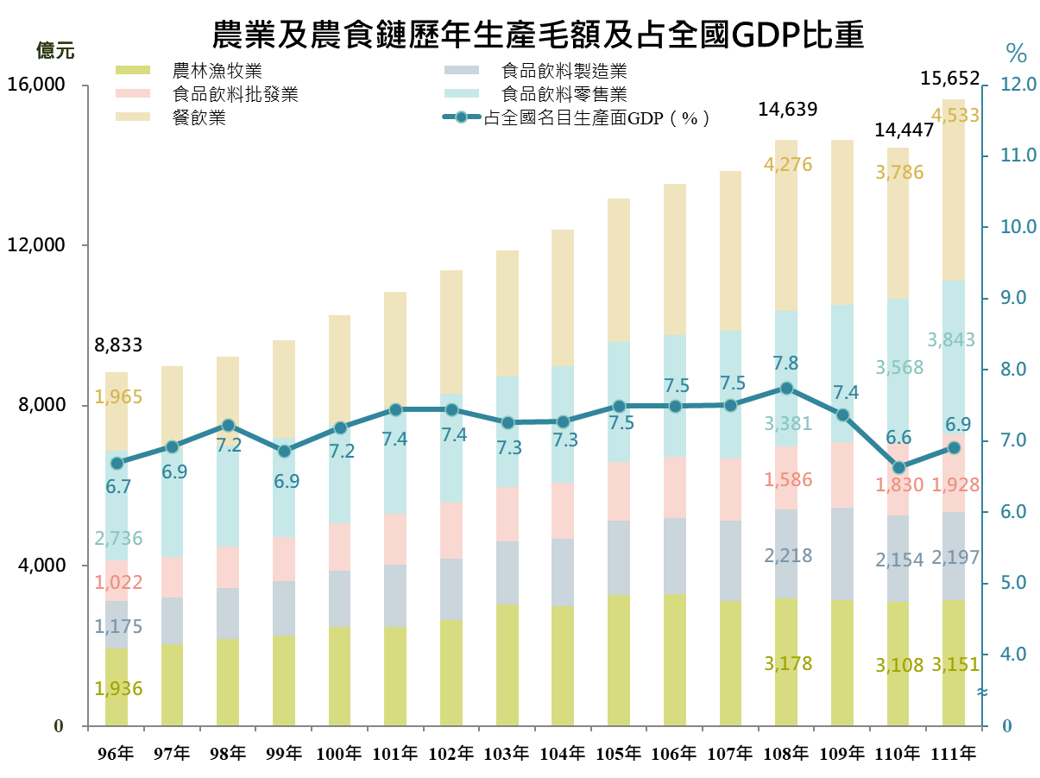
111年我國平均每6人即有1人從事農業及農食鏈工作
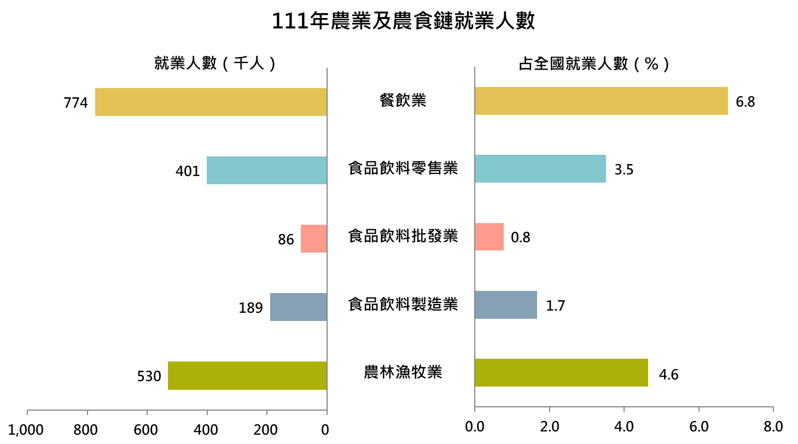
111年我國農業及農食鏈就業人數約198萬人，占全國就業人數17.3%，平均每6人即有1人從事農業及農食鏈相關工作。就業別結構而言，餐飲業就業人數77萬人占比最大(占全國就業人數6.8%)，其次依序為初級農林漁牧業53萬人(4.6%)、食品飲料零售業40萬人(3.5%)、食品飲料製造業19萬人(1.7%)、食品飲料批發業9萬人(0.8%)。
近15年我國農業及農食鏈就業人數增加20.8萬人
15年來，我國農業及農食鏈增加20.8萬個(+11.8%)工作機會，而同期間，我國總就業人數成長10.9%，致我國農業及農食鏈就業人數占全國就業人數比重由 96 年 17.2% 上升至 111 年 17.3% 。
若就各業別成長情形觀之，與96年相較，除初級農林漁牧業因經濟型態轉變，就業人數減少1.3萬人(-2.4%)外，其餘業別就業人數均呈增加，其中餐飲業增加13.9萬人(+21.9%)最多，食品飲料製造業增加3.9萬人(+26.0%)次之，食品飲料零售業及食品飲料批發業分別增加2.3萬人及2萬人(+6.0%及+30.8%)。

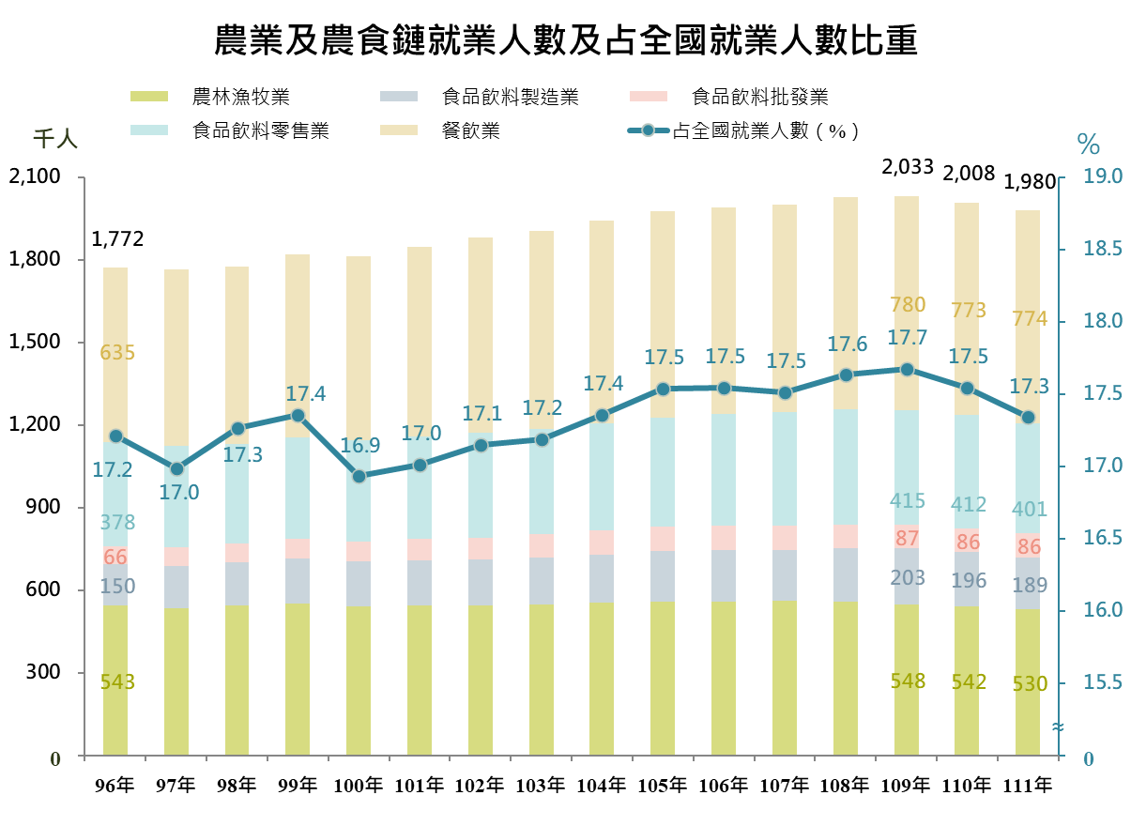
與110年比較，農業及農食鏈就業人數減少28千人(-1.4%)，以初級農林漁牧業減少12千人(-2.2%)為最多，食品飲料零售業減少11千人(-2.7%)次之，食品飲料製造業亦減少7千人(-3.6%)；餐飲業及食品飲料批發業則均增加1千人 (+0.1%及+1.0%)。

